Интегрированный урок ФИЗИКА+БИОЛОГИЯ, 9класс
Тема: Глаз как оптическая система.
Цель урока: Изучить строение глаза как оптической системы.
Задачи:
- Образовательные: 1. Повторить с учащимися строение глаза
2.Проанализировать работу глаза как оптической
системы
3.Актуализировать знания учащихся об анализаторах
и линзах
- Развивающие: 1.Развитие мышления учащихся посредством
выполнения логических учебных действий
2.Развитие навыков самообразования
3.Развитие общеучебных навыков и умений
работать в группах малого состава
- Воспитательные: 1.Формирование коммуникативных навыков
учащихся
2.Формирование естественно - научного
мировоззрения на основе использования
межпредметных связей
Методические рекомендации.
- Объединение теоретического материала по теме «Глаз как оптическая система» (Физика 9 класс, авт. А.А.Пинский ,В.Г.Разумовский и др) и «Глаз» (Биология 8 класс) основано на преемственности и развитии понятий данных тем
- Урок рекомендуется проводить через обучение в группах малого состава (4-6 чел)
- Развивающие задачи урока характеризуются через активизацию мыслительной деятельности учащихся, использование элементов педагогических технологий «Портфолио» и «Развитие критического мышления через чтение и письмо»
- Групповая форма обучения позволяет реализовать принцип дифференциации обучения, научности и доступности
- Изучение материала ведется наглядно с использованием схем, таблиц, раздаточного материала
- По содержанию материал урока распределен на законченные по смыслу фрагменты
- Закрепление и контроль за усвоением полученных знаний проводится учителем в виде выполнения различных дифференцированных заданий и учащимися в ходе взаимопроверки
- Урок рассчитан на 2 часа

Подготовка к уроку
- За 3-4 недели до урока учащимся предлагается собрать материал о строении глаза, особенностях зрения человека и животных, нарушениях зрения
- Класс разбивается на группы по 4-6 человек

Оборудование
- Объемная модель глаза
- Дидактические карточки
- Аппликация «Строение глаза»
- Справочные таблицы
- Линзы
- Иллюстрации

План урока
- Организационный момент
- Актуализация знаний учащихся
- Изучение нового материала по блокам
- Закрепление изученного материала по блокам
- Практическая работа
- Домашнее задание
- Рефлексия
- Подведение итогов урока

Ход урока
- Учитель биологии: Сегодня мы проведем интегрированный урок «Физика +биология» Давайте вначале договоримся, как мы с вами будем работать. Скажите, пожалуйста, какими вы будете на уроке? (Учащиеся перечисляют качества, учитель записывает на доске) А теперь скажите, какими должны быть мы? (Учащиеся перечисляют качества, учитель записывает на доске) Итак, начинаем нашу работу.
- Учитель физики: Посмотрите внимательно на доску. Из столбика слов понятий вам нужно оставить два, которые и подскажут тему урока.
На доске:
ЛИНЗА
АНАЛИЗАТОР
РЕЦЕПТОР
ФОКУС
ЛУЧ
ОПТИЧЕСКАЯ СИСТЕМА
ОПТИЧЕСКАЯ СИЛА
ГЛАЗ
(Учитель читает определение к одному из понятий в столбике, учащиеся находят соответствующий термин и вычеркивают его. В итоге остаются два понятия, учащиеся формулируют тему урока)
Учитель биологии: Вы много знаете о предмете нашего разговора, но, наверное, хотите знать еще больше. Сейчас каждый из вас начнет заполнение таблицы ЗХУ (знаю, хочу знать, узнал)

З(знаю) | Х(хочу знать) | У(узнал)
(Учащиеся заполняют сначала первый столбик, обмениваются мнениями, затем – второй
Учитель физики: Теперь , когда вы определили для себя, что вы ждете от урока мы можем перейти к изучению нового материала
- Учитель биологии рассказывает о строении глаза.
Далее идет закрепление блока информации.
Учитель биологии: А сейчас вы должны представить полученную информацию в виде:
1 группа строит денотатный граф
Общие принципы построения:

Ядерное понятие

Ключевые глаголы

П О Н Я Т И Я
П П

2 группа строит графический органайзер

Общие принципы построения:
Понятие

Более узкие понятия

3 группа рисует схему глаза с указанием его частей

Учитель физики: В ходе дальнейшего объяснения нового материала запишите не более 8 слов, которые помогут раскрыть содержание услышанного.

Учитель физики рассказывает об оптической силе глаза, о механизме аккомодации, дает определение аккомодации.
После объяснения некоторые учащиеся (по желанию) повторяют блок информации, используя записи.
Далее учитель физики на доске, а учащиеся в тетрадях строят схему прохождения лучей в глазу. Учитель физики дает понятие заболеваний близорукости и дальнозоркости и предлагает учащимся самостоятельно построить ход лучей в глазу при этих заболеваниях ( 1 вариант – при дальнозоркости, 2 вариант – при близорукости)
Правильность построения проверяется на доске.

Учитель биологии: Давайте выясним причины этих заболеваний. Для этого рассмотрите рисунки и попробуйте сформулировать основные правила профилактики нарушения зрения (Учащиеся работают в группах с рисунками, иллюстрирующими основные причины заболеваний глаз, например, неправильная посадка за письменным столом, плохое освещение и т.д.)
Учащиеся формулируют правила.

Учитель физики рассказывает о способах корректировки зрения, вместе с учащимися строят ход лучей в глазу с использованием линз.

Учитель биологии: Кроме этих заболеваний существуют еще и другие, например, астигматизм, глаукома, катаракта. (Сообщения учащихся)

5.ПРАКТИЧЕСКАЯ РАБОТА (в парах)
Учащиеся определяют ближнюю точку при чтении, используя приложенные инструкции.(См. ПРИЛОЖЕНИЕ), рассматривают картинки с оптическими иллюзиями.
6. Домашнее задание
- Рефлексия (Учащиеся заполняют третью колонку таблицы ЗХУ, обмениваются мнениями)
- Подведение итогов урока.

ПРИЛОЖЕНИЕ
Определение ближней точки при чтении.

Ближняя точка – это кратчайшее расстояние, при котором еще не заметно смазывание букв при чтении. При этом хрусталик имеет наименьшее возможное фокусное расстояние.
Вы можете определить ближнюю точку медленно приближая мелкий шрифт к глазу. Измерьте кратчайшее расстояние, при котором еще незаметно смазывание букв и сравните с тем, что должно быть по таблице. Испытания проводятся для каждого глаза отдельно

Возраст | Ближняя точка  в см | Возраст | Ближняя точка  в см | Возраст | Ближняя точка  в см | Возраст | Ближняя точка  в см
10 | 6,7 | 25 | 12,5 | 40 | 22,5 | 55 | 50
15 | 7,5 | 30 | 15 | 45 | 30 | 60 | 100
20 | 10 | 35 | 17,5 | 50 | 40 | 65 | 200
Вы можете определить ближнюю точку медленно приближая мелкий шрифт к глазу. Измерьте кратчайшее расстояние, при котором еще незаметно смазывание букв и сравните с тем, что должно быть по таблице. Испытания проводятся для каждого глаза отдельно.

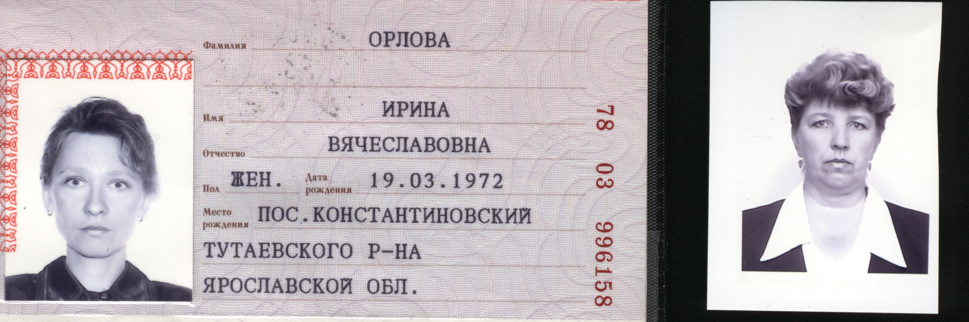
Шувалова Людмила Владимировна,учитель химии и биологии
Фоминской СОШ Тутаевского района Ярославской области
высшей квалификационной категории, высшее образование.
Педагогический стаж 23 года. Активно внедряет элементы новых
педагогических технологий в учебный процесс.
В свободное время вяжет, занимается
макраме, увлекается цветоводством

Орлова Ирина Вячеславовна – учитель физики и астрономии 1-ой
квалификационной категории Фоминской СОШ,
куда пришла работать в 1994 году сразу же после
окончания Ярославского ГПУ. Увлекается чтением, кулинарией. Истинное
удовольствие доставляют путешествия вместе с семьей.

